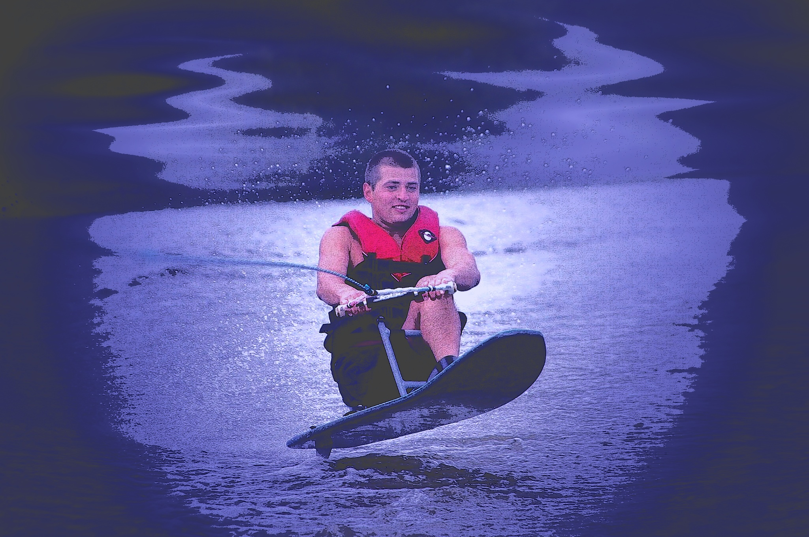

H2O + ADRENALINA
Warsztaty Narciarstwa Wodnego
Osób Niepełnosprawnych
WOLA k/Żnina LIPEC 2007
DOKANAJ WYBORU TERMINU : : 8-11 lipca czy 12 - 15 lipca 2007 ? (podkreśl )

KARTA ZGŁOSZENIA

Czego oczekujemy od potencjalnych kandydatów ?

- muszą być zdolni ruchowo, ambitni, odważni , samodzielni,
- stabilni psychicznie , nie nastawieni roszczeniowo, uspołecznieni
- bez przeciwwskazań lekarskich do wysiłku fizycznego i przebywania w wodzie .

Prosimy o podanie nast. danych :
- Nazwisko, imię:

- Adres :
- Tel.kontaktowe:
- Adres mailowy:
- Data urodzenia :

Opis Niepełnosprawności :
- Jestem niepełnosprawny od:
- Diagnoza lekarska :
- Schorzenia towarzyszące:
- Jestem uzależniony od wózka inwalidzkiego* : |  Tak ,  Nie ,  Częściowo
- Stopień niezależności życiowej * | *Oceń w skali 1-10 : od 1 – niedostateczny do 10 - całkowicie samodzielny : ...........................
- Czy masz odleżyny :
- Kontrola potrzeb fizjologicznych:
- Uprawiane dyscypliny sportowe:
- Udział w obozach Aktywnej Rehabilitacji FAR lub obozach sportowych:
- Doświadczenia narciarskie:
- Czy są przeciwwskazania do intensywnego wysiłku fizycznego i przebywania w wodzie ?

Podaj nast.wymiary :

- Wzrost:

- Waga ciała :

- Opisane na rysunku - w cm: | A: | B: | C: | D: | E:

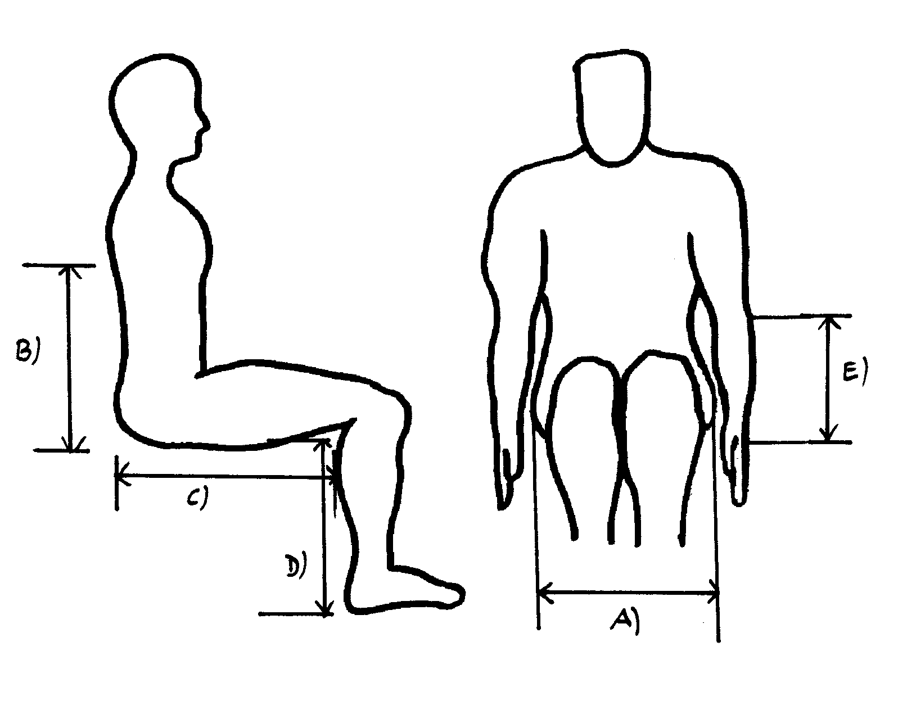

Udział w obozie będzie płatny - dojazd we własnym zakresie.

Zapewniamy opiekę szkoleniową.

Ankietę prosimy przesłać do :

Sportowe Stowarzyszenie Inwalidów „START”
ul.Zacisze 2. 60-831 Poznań
tel.fax (0-61) 8483-189 lub 8411-059, e-mail: romuald@start.org.pl

